**DOCUMENTO DE INFORMACIÓN PARA ESTUDIO DE MERCADO PARA CONTRATAR EL DISEÑO E IMPLEMENTACIÓN DEL PROYECTO DE TRANSFORMACIÓN DIGITAL DE CANAL CAPITAL**

**Oficina de Planeación**

**© Derechos Reservados**

Bogotá, D.C., Febrero de 2018

|  |  |  |  |  |
| --- | --- | --- | --- | --- |
| **OBJETIVO** | Solicitar información para realizar un estudio de mercado con el fin de contratar los servicios de consultoría para el diseño e implementación del proyecto de transformación digital de Canal Capital | | | |
| **DIRIGIDO A** | Personas naturales o jurídicas | | | |
| **FECHA DE SOLICITUD DE LA INFORMACIÓN** | Febrero de 2019 | | | |
| **PALABRAS CLAVE** | * Televisión Pública * Tecnologías de la Información y las comunicaciones * Transformación Digital * Modelo de Operación * Plan Estratégico | | | |
| **Códigos UNSPSC** | * 80101500: Servicios de consultoría de negocios y administración corporativa   + 80101504: Planificación estratégica   + 80101505: Desarrollo de políticas y objetivos empresariales   + 80101506: Asesoramiento en estructuras organizacionales   + 80101507: Servicios de asesoramiento sobre TI   + 80101508: Servicios de asesoramiento sobre inteligencia empresarial | | | |
| **VERSIÓN** | 1.0 | | | |
| **CATEGORÍA** | Requerimiento de Información – Estudio de Mercado | | | |
| **AUTOR** | Canal Capital | Oficina de Planeación |  |  |
| **UBICACIÓN** | Bogotá D.C. | | | |

# INFORMACIÓN DE CONTACTO

Este documento tiene como propósito solicitar información a personas naturales o jurídicas con experiencia el diseño e implementación de estrategias de transformación digital en empresas, elaboración de planes estratégicos, reestructuración de modelos de operación e implementación de estrategias de gestión del cambio. Esto con el fin de contratar los servicios de consultoría de una persona natural o jurídica que se encargue de realizar el diseño e implementación del proyecto de transformación digital de Canal Capital.

Para responder al presente requerimiento, se agradece tener en cuenta las siguientes fechas y recomendaciones:

**Fecha Máxima de Recepción de Respuestas**

8 de Marzo de 2019

# INFORMACIÓN GENERAL

## ANTECEDENTES

Canal Capital es un operador público regional de televisión que nació en 1995 por disposición del Concejo de Bogotá y tiene por misión legal la de formar, educar, informar veraz y objetivamente y recrear de manera sana. Como productor de contenidos audiovisuales públicos busca satisfacer las finalidades sociales del Estado, promoviendo el respeto de las garantías, deberes y derechos fundamentales y demás libertades, fortaleciendo y consolidando la democracia y la paz, y propendiendo por la difusión de los valores humanos y expresiones culturales de los habitantes de Bogotá, por lo que el objetivo principal del Canal, su función esencial, es la de generar contenidos que le permita tener audiencias significativas a las que se les transmitan de manera efectiva todos esos contenidos.

Para alcanzar ese objetivo de servicio público, Canal Capital debe obligatoriamente competir comercialmente en el mercado de lo audiovisual con otros canales públicos y principalmente, con los canales privados quienes son los que se llevan la mayor parte de la audiencia, de allí que la Ley de televisión dispusiera que los canales públicos se rigen en su contratación por las normas del derecho privado y no por el Estatuto General de la contratación pública, toda vez que la aplicación de este último le impediría desempeñarse con eficacia y eficiencia dentro del mercado competitivo de la televisión.

Buscando atender los retos que la norma le establece a la televisión pública y entendiendo que el modelo de negocio audiovisual está enfrentando importantes cambios derivados de las transformaciones tecnológicas que están modificando la relación con los clientes así como la generación de nuevos y diversos productos y servicios, Canal Capital ha asumido la responsabilidad de transformarse en un canal público moderno y competitivo, que logre cubrir la demanda de información de los ciudadanos a la vanguardia tecnológica en términos de infraestructura, disponibilidad y especialmente, que aporte a la formación de ciudadanos responsables y conscientes de sus derechos y deberes con la ciudad. Como parte de este esfuerzo se han venido consolidando nuevas líneas de negocio asociadas a la ejecución de actividades BTL, ATL y producción audiovisual tercerizada y se han abordaron de manera integral cuatro (4) estrategias fundamentales, a saber:

1. Producción de contenidos con enfoque en educación, cultura y entretenimiento.4446600
2. Plataforma informativa para los habitantes de la ciudad.
3. Modernización tecnológica del Canal en convergencia multimediática y transmedia.
4. Sostenibilidad financiera, económica y administrativa de la operación.

***Contexto del sector de televisión pública en Colombia***

*Retos en el modelo de financiación*

El modelo de financiación de la televisión pública regional en Colombia funciona así: por una parte, los canales son responsables de conseguir los recursos para atender su funcionamiento en el mercado; en lo que tiene que ver con el contenido, su financiación está a cargo del propio canal y de las partidas que con ese propósito transfiera el ente regional dueño del canal de televisión, y finalmente, hay un monto que proviene del Fondo para el Desarrollo de la Televisión, cuenta independiente que administra la Autoridad Nacional de Televisión y cuyo destino debe estar estrictamente relacionado con la producción de contenido educativos y culturales en los canales públicos de televisión.

Las fuentes de financiación por lo tanto son:

1. *Publicidad:* Como quiera que los canales regionales de televisión deben asumir por cuenta propia el costo de su funcionamiento y en buena medida el de su programación, la Ley los autorizó a comercializar sus contenidos con el fin de poder competir en el mercado y lograr su sostenibilidad en el tiempo.

Sin embargo, aquí se origina una de las grandes contradicciones del modelo. Los canales regionales deben programar contenidos educativos y culturales que por su naturaleza difícilmente logran audiencias significativas y, por lo tanto, la venta de publicidad en esos espacios es de muy difícil logro.

Históricamente los únicos contenidos que algunos canales regionales han logrado comercializar en nuestro país son los informativos y los deportivos. En el caso específico del Canal Capital la comercialización en el mercado privado ha sido baja desde su fundación tal como se puede evidenciar en la siguiente gráfica:

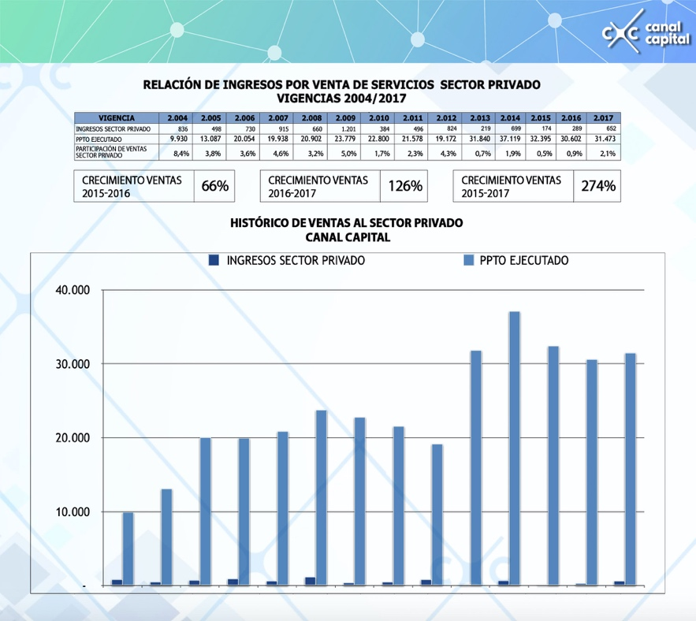

Se evidencia entonces que la venta de publicidad al sector privado históricamente no ha sido para el canal una fuente importante de recursos, unido a lo anterior y debido al desplazamiento a internet, la inversión en publicidad en el país esta disminuyendo como lo muestra la siguiente gráfica de ASOMEDIOS, entidad que mide la publicidad en Colombia:

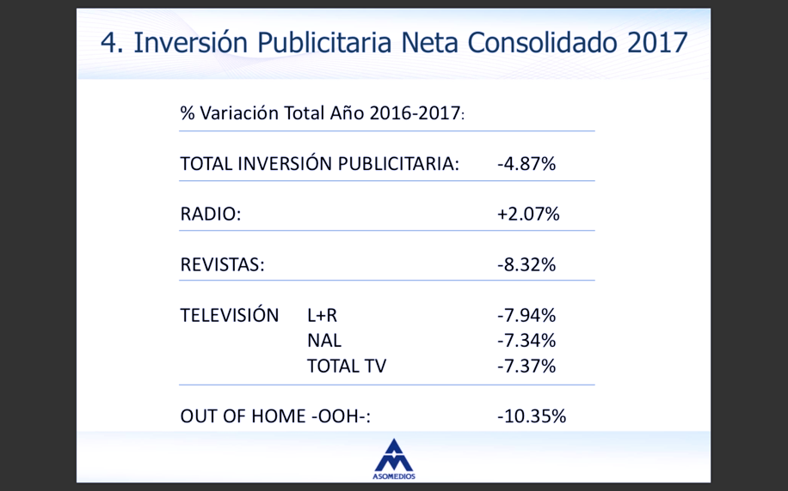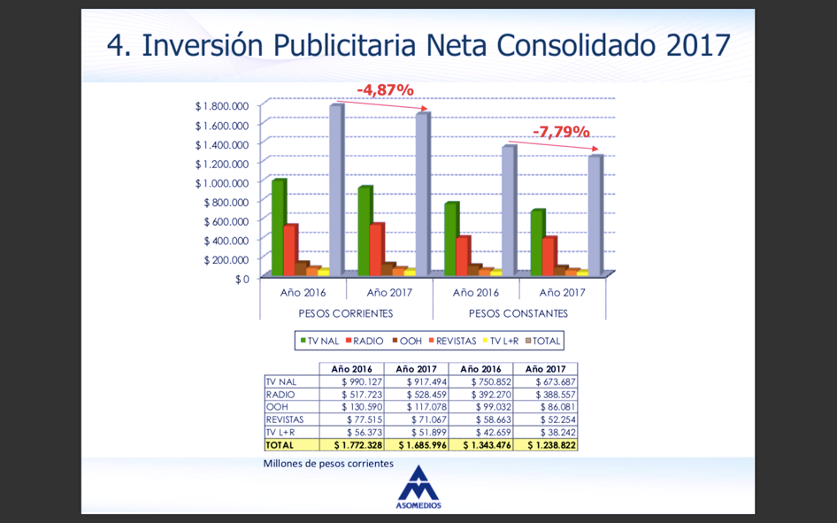

1. *Ventas institucionales*: La comercialización para la televisión pública regional se ha limitado históricamente a la venta de pauta institucional y de espacios para programas institucionales. En efecto, se trata de la fuente de recursos que históricamente han tenido los canales regionales para financiar sus gastos de funcionamiento y los contenidos de entretenimiento. Canal Capital, por ejemplo, ha sido tradicionalmente un canal de distribución de contenidos institucionales que lleva a su señal a los hogares bien sea mediante el espectro radioeléctrico en su señal abierta, o por medio de los operadores de cable en su señal cerrada.

Sin embargo, esa fuente de ingresos institucionales está amenazada por los cambios en la industria, ya que las entidades públicas que anteriormente alquilaban espacios para distribuir sus contenidos audiovisuales tienen ahora a su disposición, por virtud del internet, canales de distribución que por demás son gratuitos.

1. Fondo para el Desarrollo de la Televisión Pública FONTV: Por último, la realidad tecnológica del momento afecta la otra fuente histórica de financiación de los contenidos, la que administra la Autoridad Nacional de Televisión.

Los recursos del Fondo para el Desarrollo de la Televisión están disminuyendo debido a que el sector privado aportante, específicamente los operadores de televisión por suscripción, tiene problemas financieros por la pérdida de suscriptores a causa del desplazamiento de sus consumidores a la Internet, lo que ha menguado de manera significativa el valor de sus aportes al Fondo público.

*Desplazamiento de audiencias hacia internet y servicios over de top (OTT)*

Las dificultades para la televisión pública comenzaron mucho antes de la coyuntura en la que nos encontramos hoy debido a Internet. La televisión abierta empezó a perder público cuando el servicio prestado por los operadores de cable comenzó a dominar el mercado. Adicionalmente, la tendencia mundial muestra que incluso las suscripciones a estos operadores se han venido reduciendo debido a la creación de las Plataformas “Over the Top” OTT como Netflix, HBO Go y Fox Play, entre otras. Estos servicios les han permitido a las personas escoger las series de TV, documentales y películas de su interés cuándo, cómo y dónde el usuario quiera verlas.

El Wall Street Journal dio a conocer los resultados del estudio Cord Cutter & Cord Never Study del año 2016 en el que se preveía que aproximadamente 800 mil clientes en Estados Unidos cortarían sus servicios de TV paga en los siguientes 12 meses y calculó que los proveedores de TV pagan perderían cerca de US$ 1.248 millones por el corte de estos servicios. La dinámica que se ha venido presentando en EEUU no es ajena a la realidad del América Latina, y esto ha generado que el número de espectadores que accede a servicios de video por Internet por encima del tope siga creciendo. Cerca de 147.5 millones de personas en los EEUU ven Netflix al menos una vez al mes, según las estimaciones de eMarketer de julio de 2018, le siguen Amazon Prime Video (88.7 millones), Hulu (55 millones), HBO Now (17.1 millones) y Dish's Sling TV (6.8 millones).

En la siguiente gráfica se observan las plataformas que operan en el país y sus correspondientes participaciones:

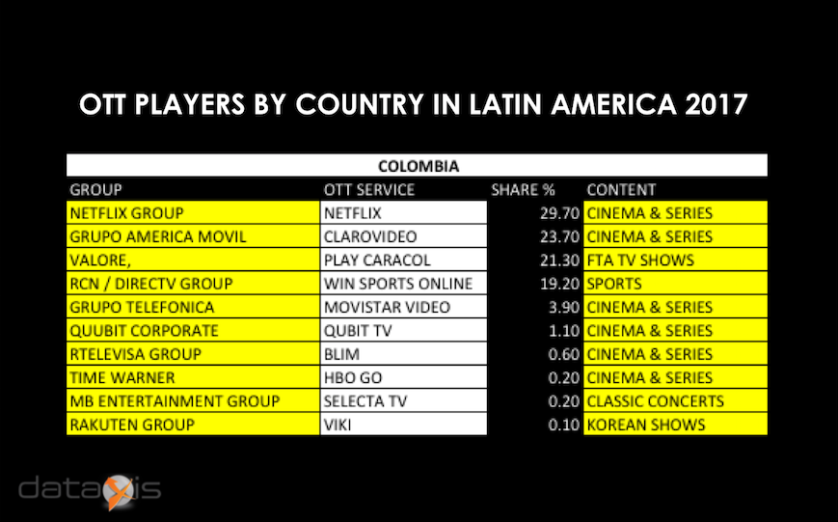

A pesar de que no existe una medición oficial del numero de suscriptores de plataformas OTT en Colombia, se dice en los medios especializados que Netflix ya supera más del millón de suscriptores en los últimos dos años, Directv, para alcanzar esta cifra de suscriptores tardó más de 15 años y cuantiosas inversiones en tecnología y contenido.

Ahora bien, los principales medios de comunicación de Colombia han implementado estrategias digitales que les han permitido captar audiencia y empezar a contrarrestar las pérdidas que han tenido con los medios tradicionales, lo que evidencia un desplazamiento en el consumo de contenidos. Esto se puede evidenciar al contrastar el comportamiento de las audiencias tradicionales frente a las consumidores digitales:

|  |  |  |
| --- | --- | --- |
| **Diciembre de 2018** | | |
| **Medio de comunicación** | **Canal Tradicional personas** | **Canales digitales seguidores** |
| RCN Televisión | 556.310 | 17.939.660 |
| Caracol | 907.720 | 29.187.703 |
| Canal Capital | 7.830 | 1.038.068 |
| CityTV | 52.050 | 3.555.741 |
| RCN Radio | 418.430 | 3.142.786 |
| La W | 879.000 | 4.234.579 |
| Caracol Radio | 915.200 | 5.686.746 |
| El Tiempo | 385.000 | 9.720.674 |
| Semana | 693.000 | 6.155.178 |
| El Espectador | 105.000 | 8.484.594 |
| Cable Noticias |  | 866.540 |
| Red + |  | 185.924 |
| El Tiempo TV |  | 693.700 |
| **Total** | **4.919.540** | **90.891.893** |

FUENTE: Elaboración propia - Gerencia Canal Capital

Como se desprende del cuadro anterior, hoy es mucho más grande la penetración en medios digitales que en los tradicionales, sin embargo, la publicidad todavía no se desplaza hacia internet en grandes proporciones como lo hace la audiencia, pero si con crecimientos muy altos y se cruzará en el futuro según se puede ver en esta gráfica:

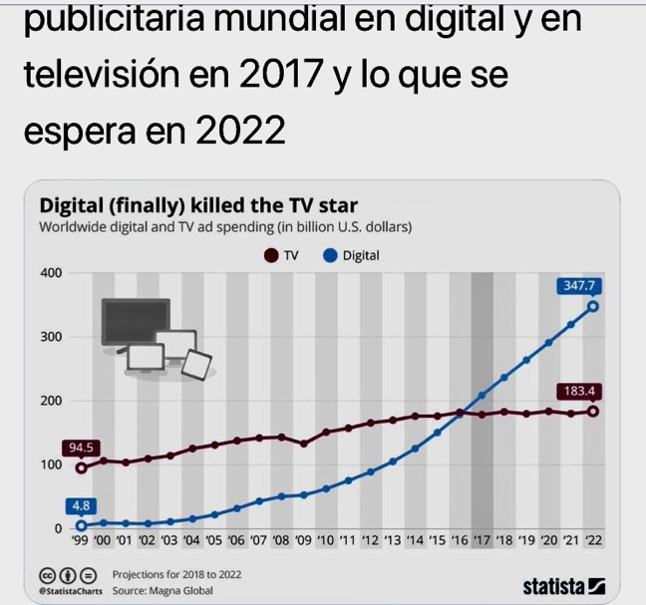

Con el fin de poder contrarrestar las pérdidas a las que se ha visto sometida la televisión, los prestadores privados se han volcado cada vez más hacia la realización de contenidos exclusivos de entretenimiento (realities, novelas, series y películas), los cuales se diseñan exclusivamente para obtener rentabilidad, dejando de lado los contenidos informativos, de servicio ciudadano, culturales y educativos, que tanto necesita nuestra sociedad.

**TRANSFORMACIÓN DIGITAL**

La tecnología esta cambiando la forma en que el ser humano se relaciona con el mundo y esto genera importantes impactos económicos, mismo que están permitiendo hablar de la cuarta revolución industrial en el mundo y que han dado paso al nacimiento de nuevos conceptos tales como economía digital y transformación digital.

Organizaciones como el BID han venido analizando los retos que estas transformaciones generan para América Latina resaltando esto la necesidad de aprovechar al máximo las oportunidades que ofrece la economía digital, lo que implica en si mismo ingentes esfuerzos para transformar las empresas y los sectores productivos, “*la denominada Cuarta Revolución Industrial surge a partir de la transformación de la economía y de los procesos de producción, generada por tecnologías digitales tales como el Internet de las cosas, la robótica, la inteligencia artificial, el aprendizaje automático (machine learning), los macrodatos (big data) y la computación en la nube*” (Navarro, 2017).

La Asociación Nacional de Empresarios de Colombia – ANDI, realizó en 2017 la encuesta de transformación digital, en dicho estudio señal que esta cuarta revolución industrial, la revolución digital, ya está cambiando empresas e incluso a industrias enteras. “*En este nuevo mundo, hemos visto como grandes, medianas, pequeñas y micro empresas han empezado a utilizar, entre otras tecnologías, las redes sociales, la analítica y las ventajas que ofrecen los dispositivos inteligentes, en sus negocios. Otros han ido más allá y han pasado de ser analógicos, es decir organizaciones que utilizan algunas soluciones digitales y tecnológicas del siglo XXI pero que mantienen la cultura, filosofía, operación, procesos, productos y servicios de los 90’, a convertirse en referentes de una empresa digital, que tiene un ADN disruptivo y por consiguiente utilizan algunas soluciones digitales y tecnológicas del siglo XXI de manera que avanzan a presentarse como “Organizaciones Exponenciales” de acuerdo al concepto y definición de Salim Ismail cofundador de Singularity University*” (ANDI, 2017*).*

Es de resaltar entre los resultados de esta encuesta dos aspectos:

* + - 1. El empresariado colombiano cada vez más está adoptando estrategias para migrar sus negocios de un modelo tradicional a fundamentalmente digitales. Para el total de la encuesta, el 58.4% de los empresarios manifestaron en 2017 que están adoptando una estrategia de transformación digital.
      2. En opinión de los empresarios, las principales motivaciones para empezar una Transformación Digital son los nuevos modelos de negocio (77.5%) las expectativas de los clientes (66.7%) y las nuevas tecnologías (58.6%). Los nuevos modelos de negocio generan nuevas oportunidades eliminando las barreras entre el mundo físico y el mundo digital con el uso de las tecnologías emergentes. Por otra parte, las expectativas de los clientes cada vez aumentan más, son las mismas al momento de visitar un punto físico o un punto digital, el cliente hoy en día siempre va a buscar mejorarla experiencia.

Esto evidencia la importancia y necesidad de tomar una posición activa en la cual se impulsen las acciones necesarias para adaptar las organizaciones a los retos que la transformación digital está imponiendo a las diferentes industrias, siendo el sector audiovisual uno de los protagonistas y receptor de estos cambios.

## DESCRIPCIÓN DE LA NECESIDAD

La realidad anteriormente descrita ha generado una gran diferencia de audiencias entre la televisión privada y pública. Hoy más que nunca es un enorme reto lograr que los contenidos educativos lleguen a las audiencias en Colombia y es ahí donde radica el objetivo de los contenidos públicos. El Consejo Mundial de Radio y Televisión (Unesco) no lo podrían definir mejor “Ni comercial ni estatal, la radio y televisión pública tiene su única razón de ser en el servicio público. Es la radio y televisión del público; se dirige a cada uno en calidad de ciudadano. Fomenta el acceso a la vida pública y la participación en ella. Desarrolla los conocimientos, amplía los horizontes y permite que cada uno se comprenda mejor al comprender al mundo y a los demás” (Unesco, 2001).

En Canal Capital entendemos este nuevo panorama y esta transición tecnológica vertiginosa como una gran oportunidad, que nos obliga a preguntarnos qué es la televisión pública hoy en día y, más importante aún, qué puede llegar a ser.

La televisión pública no sólo debe producir los contenidos de educación y cultura que estén a la altura del momento, también debe producirlos de manera tal que cada día los vean más y los vea más gente, pues resulta evidente que si se producen contenidos de calidad pero que nadie ve no puede considerarse como una correcta prestación del servicio público. Nuestro objetivo principal es generar audiencias sin dejar de lado nuestros principios.

Para producir este tipo de impacto es evidente que el canal debe reinventarse e innovar, generando productos y contenidos de la mejor calidad, en los formatos que nos exige la coyuntura tecnológica en la que nos encontramos. Internet nos ha obligado a enfrentar una revolución que en su momento se consideró únicamente tecnológica; hoy por hoy no podemos llamarla menos que una revolución cultural. Tenemos que adaptarnos.

Una parte fundamental de nuestra misión, más allá de la generación de contenidos, es lograr que todo lo que producimos efectivamente llegue a los destinatarios, a nuestros espectadores, que se encuentran más en Internet que en las salas de sus casas.

Teniendo en cuenta este propósito y ante la necesidad de luchar por la sostenibilidad del Canal mediante la generación de audiencias consideramos imperante generar un proyecto de transformación digital que nos permita avanzar en dos grandes apuestas:

* + - 1. Articular los avances que en materia de generación de contenidos, relacionamiento y posicionamiento digital ha tenido Canal Capital en los últimos años con la estrategia de la empresa y su modelo de operación de forma tal que
      2. Preparar a Canal Capital para afrontar los retos de que la tecnología está generando en la industria audiovisual.

**HOJA DE RUTA DE LA TRANSFORMACIÓN DIGITAL PARA CANAL CAPITAL**

El proyecto de transformación digital para Canal Capital tiene como objetivo principal fortalecer a la empresa en un momento de crisis y transformación de la industria audiovisual, construyendo la visión, estrategia y acciones requeridas para generar los cambios y reinventarse, en los aspectos que se requieran y, particularmente en el modelo de negocio, de forma tal que la empresa pueda fortalecerse en un contexto de crisis y cambios en la industria.

Para ello, el Canal ha venido explorando e implementando estrategias asociadas a nuevos negocios y en el eje de contenidos, aspectos descritos con anterioridad. Así mismo, y sin dejar en un segundo plano la importancia del eje de tecnología y particularmente de la infraestructura TI como parte fundamental de la transformación digital, el proyecto que se desarrollará para Canal Capital debe enfocarse en generar e implementar acciones tangibles para los cuatro ejes que se resaltan en color verde en la siguiente gráfica, no obstante, se espera que el plan estratégico de transformación digital de Canal Capital sí aborde y genere líneas de acción e iniciativas concretas en todos los ejes que se requieran para lograr una efectiva apuesta de transformación digital.

Es así como el proyecto de transformación digital que se proponga por parte de los interesados debe contemplar, como mínimo, los siguientes aspectos:

* Definir la plataforma estratégica de Canal Capital con enfoque transformación digital y alineado a los retos tecnológicos, normativos y de modelo de negocio de la industria audiovisual en Colombia.
* Establecer, en el marco del plan estratégico de transformación digital, las acciones y/o iniciativas, y/o proyectos y victorias tempranas que deban desarrollarse en Canal Capital.
* Dimensionar y establecer el tiempo de inicio y fin de cada una de las acciones y, con base en esto, priorizar, de acuerdo con la situación actual de Canal Capital, las acciones viables de implementar en la vigencia 2019.
* Definir la estrategia de implementación de las acciones priorizadas.
* Diseñar la estrategia de monitoreo del plan estratégico de transformación digital de Canal Capital.
* Analizar, proponer y acompañar la implementación de los ajustes al modelo de negocio (procesos y procedimientos) que se requieran en el marco del plan estratégico de transformación digital.
* Diseño de la estrategia de gestión del cambio del equipo de Canal Capital.

Para ello el equipo consultor deberá abordar como mínimo las siguientes etapas:

A través del desarrollo de estas etapas se espera tener como mínimo los siguientes entregables:

1. *Plan Estratégico de Transformación Digital:* Este debe contener un diagnóstico detallado de la situación actual de Canal Capital, así como del sector audiovisual en Colombia y el mundo, benchmarking, identificación de brechas, objetivos, acciones y proyectos a desarrollar.

NOTA: El Plan Estratégico debe señalar todos los aspectos en los cuales debe trabajar la empresa para lograr un proceso integral de transformación digital, de esto se establecerán las victorias tempranas y las acciones inmediatas a desarrollar en el año 2019 y la ruta a seguir para las siguientes vigencias. En este sentido, **el Plan Estratégico no será de implementación total en este primer año.**

1. *Hoja de ruta con acciones priorizadas y plan de implementación para las acciones priorizadas del 2019:* Esto implica acompañamiento en el proceso de implementación de dichas acciones.
2. *Redefinición del modelo de negocio del canal:* Esto implica una revisión de los procesos y procedimientos con los que actualmente opera el canal, la redefinición de estos procesos de forma tal que se correspondan con la visión plasmada en el plan estratégico, así como la implementación de los procesos misionales.
3. *Estrategia de gestión del cambio:* Esta debe señalar los mecanismos, estrategias y acciones a desarrollar para abordar cada una de las etapas descritas con el equipo directivo y los actores dinamizadores que se identifiquen fundamentales para el éxito del proyecto.

# ENTREGA DE LA INFORMACIÓN

El plazo para la entrega de la información solicitada en este documento a los interesados será hasta el día **viernes 8 de Marzo de 2019**

# LUGAR DE TRABAJO

Las instalaciones, infraestructura y logística requeridas para la ejecución de las tareas identificadas como la obtención de los productos requeridos, deben ser de directa responsabilidad del contratista. El contratista deberá asumir los costos de traslados y viáticos de su equipo de trabajo cuando requiera adelantar trabajo de campo presencial en otras ciudades y/o municipios.

# COSTEO

Al realizar la estimación de costos, se deben contemplar los conceptos derivados de la administración del proyecto, el equipo de trabajo, instalaciones, infraestructura, papelería y logística que se requieran para el desarrollo de los servicios y la obtención de los productos mencionados con un buen nivel de calidad.

Igualmente se deben contemplar los costos que directamente se causan por el cumplimiento de las obligaciones tributarias que surjan por la ejecución de este tipo de servicios, así como la forma de pago estipulada.

El valor cotizado debe desagregar el IVA.

# ACLARACIONES

La cotización solicitada con el presente documento servirá como base para la elaboración de un estudio de mercado y por tanto no constituye en sí misma una oferta y consecuentemente no obliga a las partes.

Se anexa el formato de cotización que debe ser diligenciado.